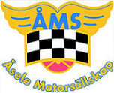 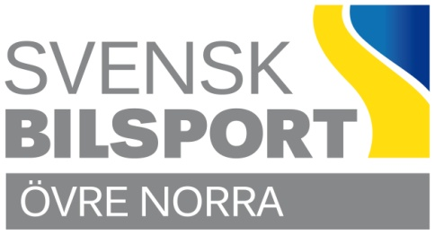 RACINGSPECIAL
BACKE
Torsdag 9 maj 2024
Tävlingen anordnas i full överensstämmelse med Svenska Bilsportförbundets tävlingsbestämmelser, ÖNBF:s Racing Special reglemente samt denna tävlingsinbjudan och tillkommande PM. Tävlingen är miljöcertifierad. Tävlingen ingår i Förbundsmästerskap i Racingspecial för Övre Norra Bilsportförbundet.

Arrangör: Åsele Motorsällskap, Storgatan 31, 919 31 Åsele
Datum: Torsdag 9 maj 2024
Domarordförande: Johan Haraldsson 072-205 81 06
Domare: Yvonné Nordlander 070-395 66 93
Tävlingsledare: Urban Lindström 070-608 97 95
Teknisk kontrollant: Jan Carlsson 070-380 10 65
Teknisk chef: Hans-Greger Jonsson 070-681 84 56
Tävlingssekreterare: Carina Eriksson 070-236 22 16
Miljöchef: Kent Salomonsson 070-175 29 10
Säkerhetschef: Hans-Erik Lindberg 076-113 88 28
Tidtagningschef Hans Aldenlöv 070-611 15 67
Tävlingsform: Racingspecial Förbundsmästerskap, Övre Norra Bilsportförbundet
Backe med en sträckning på 1570 meter.
3st. tidskörningar genomförs varav den med snabbaste tiden blir klassegrare. Särskiljning enl. ÖNBF:s FM-reglemente RAS 2024.
Tävlingsplats: Väg till Vindkraftverk, kör mot centrum, vid korsningen vid OKQ8 tar man vägen mot Blåviken och Torvsele, efter ca 9 km når du tävlingsplatsen.
Tidsplan: Anmälan: 08.00-09.00 Besiktning: 08.00-10.00 Förarsammanträde 10.30 Första start 11.00
Resultatlistan: Anslås fortlöpande.
Prisutdelning: Efter protesttidens utgång. Övre depå.
Bilklasser: Enligt ÖNBF:s Racingspecial reglementet 2024. Kartläsare frivillig i rallyklasser.
Deltagare: Förare med giltig licens för 2024. Gallring sker enligt ÖNBF:s FM-reglemente RAS 2024. Vid färre än 15 kan tävlingen komma att ställas in efter samråd med tävlingsledning/domarordförande och ÖNBF:S medgivande. Folkraceklass i mån av plats. OBS! max 2 förare/bil.
Depå: Miljökrav enligt Gemensamma regler: Hållbarhet G6.1. Vi tar inte hand om de tävlandes/teams avfall. Tänk på att servicefordon (dragbilar och bussar) inte är försäkrade i depån och även dessa kan ha läckage.
Reklam: Ingen reklam kommer att anbringas på bilarna.
Tävlingsavgift: 700 kr. Klass FR seniorer (herr/dam) 400 kr. Junior/Ungdom 200 kr.
Anmälan: Senast söndag 5 maj via aselems@hotmail.com.
Tävlingsavgift kan betalas med Swish.nr 1231213370 (Åsele MS) eller via bankgiro 5803-7193 Handelsbanken. Märk med namn på förare/startnummer. Sker betalning via bankgiro ta med utskrift på inbetalning.
Ingen startbekräftelse kommer att skickas ut, startlista läggs ut på Åsele MS hemsida. Vid delning av bil uppge detta i anmälan.
Priser: Hederspriser.
Återbud & Carina Eriksson 070-236 22 16 Upplysningar
Ansvar: Den som deltager i tävling gör detta under eget ansvar och på egen risk. Svenska Bilsportförbundet (SBF), Specialdistriktsförbund (SDF) (ÖNBF), arrangör (ÅMS), eller funktionär kan således inte utan vållande göras ansvarig för person eller sakskador som under tävling drabbar deltagaren

Tävlingsdeltagaren har genom sin anmälan att delta i tävlingen samtyckt till att vederbörandes personuppgifter registreras i tävlingsarrangörens dataregister samt att arrangören, inom ramen för sin verksamhet och oavsett mediaform, offentliggör namnuppgifterna.
VÄLKOMMEN TILL TÄVLINGEN
Åsele MS
aselems.com

Åsele MS accepterar inte diskriminering eller kränkande särbehandling, oavsett kön, nationalitet, funktionshinder. Alla är lika värda, vi respekterar varandras olikheter.
Försäljning korv, hamburgare, dricka samt kaffe.

